Flag | Hvis flaget er aktiveret kan gruppeobjektet: | Retming til/fra bus
C | Objektet kan kommunikere “hovedafbryder” | til og fra
R | Læse værdier fra gruppeadresser | fra bussen
T | Sende (ny) værdi til gruppeadresse | til bussen
W | Skrive (ny) værdi til gruppeadresse | fra bussen
U | Opdatere (skrive ny) værdi fra gruppeadresse | fra bussen
I | “Power up” læsning af gruppeadresses værdi | fra bussen

En sensor har som default sat C, W, og T
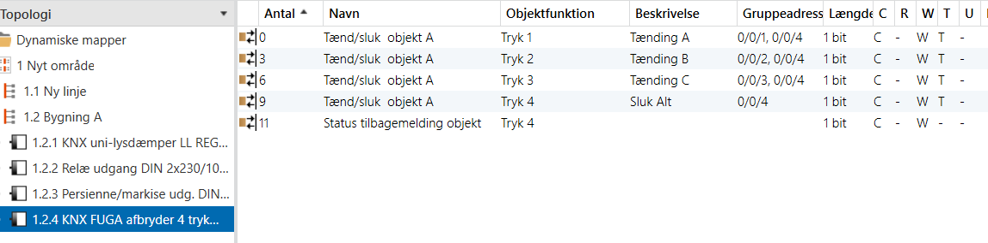
En aktuator har som default sat C og W
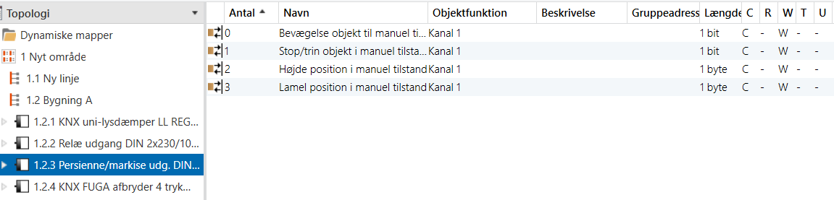
Hvis status af en aktuator skal kunne aflæses af visualisering bruges status tilbagemelding med C, R og T
